BÁO CÁO TIẾN ĐỘ KHÓA LUẬN TỐT NGHIỆP – TUẦN 2

Giới thiệu
- Họ tên sinh viên: Trần Lâm Phú Đức
- MSSV: 110122054
- Lớp: DA22TTD
Tên đề tài: Xây dựng trò chơi hành động nhập vai 2D thời gian thực với cơ chế chiến đấu và AI nhân vật.
Mô tả:
Đề tài tập trung xây dựng một trò chơi thuộc thể loại hành động nhập vai sinh tồn 2D góc nhìn từ trên xuống (top-down), trong đó người chơi điều khiển nhân vật thực hiện các thao tác di chuyển, chiến đấu thời gian thực và thu thập tài nguyên để sống sót và hoàn thành mục tiêu của từng khu vực.
Trò chơi được thiết kế theo dạng các khu vực bản đồ khép kín, mỗi khu vực là một thử thách sinh tồn riêng biệt với độ khó tăng dần, yêu cầu người chơi phải có kỹ tấn công chính xác, phản xạ nhanh và khả năng quản lý tài nguyên khéo léo.
Thay vì chỉ vượt qua các chướng ngại vật tĩnh, cốt lõi của trò chơi nằm ở hệ thống trí tuệ nhân tạo (AI) của kẻ địch. Các sinh vật hoặc kẻ địch đột biến này có khả năng dò đường, nhận diện người chơi ở gần và tấn công phù hợp với khoảng cách với người chơi. Chúng tạo thêm áp lực liên tục và buộc người chơi phải đưa ra lựa chọn giữa việc lẩn trốn né tránh hoặc đánh trả để tiêu diệt.
Ngoài ra, game còn cho phép người chơi tương tác với môi trường thông qua việc tìm kiếm vật phẩm trong các đồ vật hoặc tìm chìa khóa mở các khu vực bị khóa, từ đó hỗ trợ việc thoát hiểm hoặc giải quyết các tình huống bị bao vây nguy hiểm.
Một điểm nổi bật của trò chơi là cơ chế chiến đấu kết hợp hệ thống quản lý túi đồ (Inventory). Trong quá trình chơi, người chơi sẽ sử dụng linh hoạt các loại vũ khí cận chiến và vũ khí tầm xa.
Bên cạnh đó, trò chơi còn tích hợp hệ thống vật phẩm đa dạng, bao gồm các vật phẩm cốt truyện bắt buộc cần thu thập để hoàn thành khu vực và các vật phẩm hỗ trợ sinh tồn như đạn dược, thảo dược hồi máu, giúp người chơi kéo dài mạng sống qua những thử thách phức tạp. Sự kết hợp giữa kỹ năng chiến đấu thời gian thực, quản lý vật phẩm và ứng phó với AI kẻ địch tạo nên trải nghiệm chơi căng thẳng, phong phú, đòi hỏi người chơi không chỉ có kỹ năng thao tác mà còn cần tư duy chiến thuật.
Về mặt đồ họa, trò chơi sử dụng phong cách pixel art góc nhìn từ trên xuống nhằm mang lại cảm giác cổ điển, đơn giản nhưng vẫn lột tả được bầu hông khí hồi hộp, u ám đặc trưng của bối cảnh sinh tồn.

Công việc đã thực hiện
Trong tuần này, công việc tập trung vào việc xây dựng nền tảng đồ họa và các cơ chế tương tác cần thiết để hiện thực hóa bối cảnh của trò chơi.
Tìm kiếm và chọn lọc bộ Tileset phù hợp với phong cách pixel art, đảm bảo thể hiện được bầu không khí u ám, hồi hộp của bối cảnh sinh tồn.
Vẽ bổ sung hoặc chỉnh sửa các Tileset (như chướng ngại vật, vật phẩm nhặt được, chìa khóa) để đồng bộ với phong cách chung của dự án.
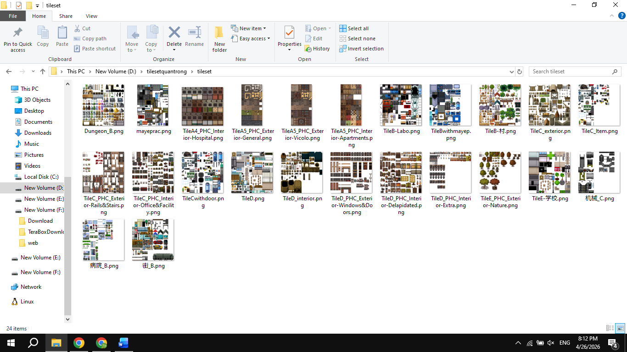
Hình 1 Các tileset
Nghiên cứu nguyên lý thiết kế bản đồ (Map Design):Nghiên cứu cách sử dụng lớp (layer) trong RPG Maker MV để tạo độ sâu cho bản đồ.
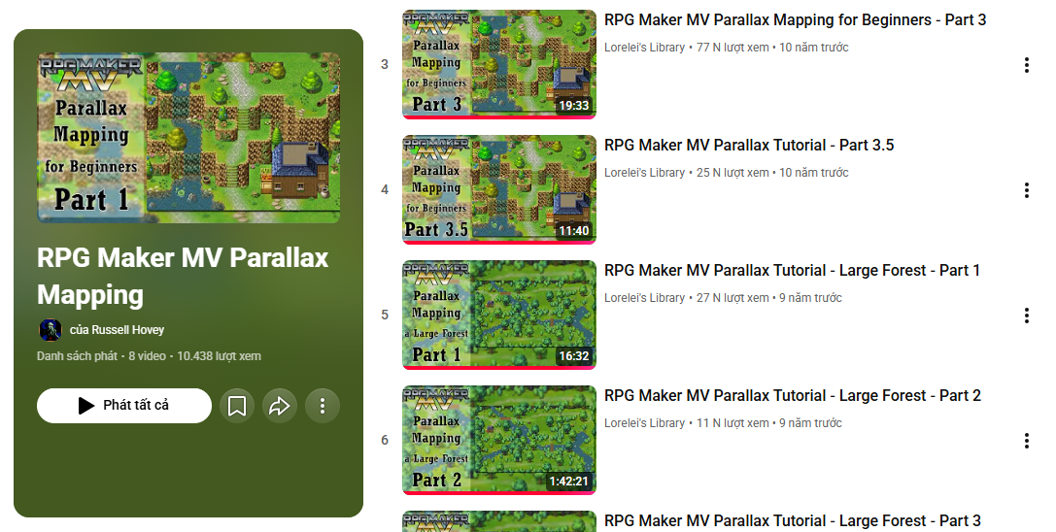
Hình 2 Tìm hiểu cách thiết kế bản đồ
Lập trình cơ chế tương tác với môi trường:
Xây dựng hệ thống sự kiện (Events) để người chơi có thể tương tác với các vật thể trong môi trường.
Mô tả về tương tác với các sự kiện: Khi người chơi bấm vào sự kiện trong trò chơi như npc, các vật phẩm hay các cánh cổng,… sự kiện sẽ được kích hoạt như xuất hiện hội thoai, nhận được vật phẩm hay đi vào các khu vực khác.
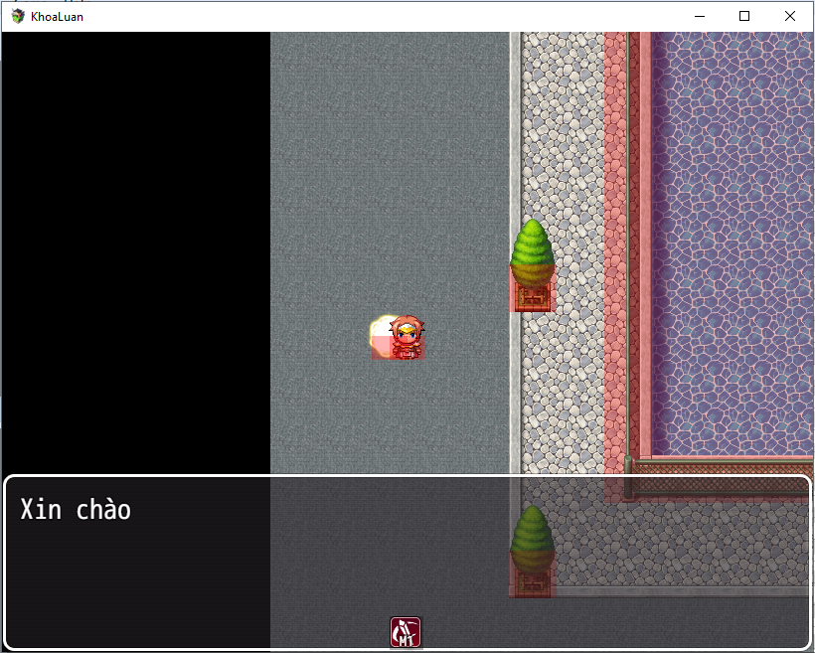
Hình 3 Tương tác với sự kiện
Mô tả về tương tác môi trường: Các bức tường vô hình ko cho người chơi đi vào các khu vực như tường hay các vật cản có trên map.
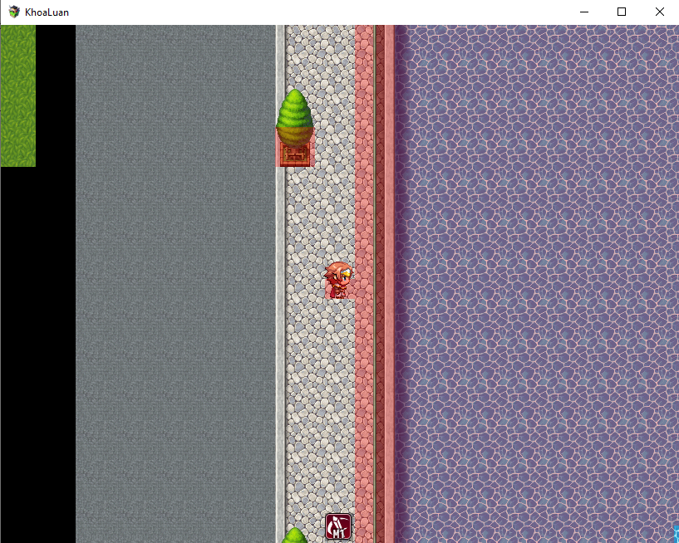
Hình 3 Tương tác với mỗi trường xung quanh

Kết quả
Sau khi hoàn thành các công việc trên em có được một số Assets phù hợp cho game, nắm bắt được cơ chế tương tác cơ bản người chơi có thể nhặt vật phẩm, mở khóa cửa và tương tác với đồ vật, đảm bảo các cơ chế này hoạt động mượt mà với hệ thống.

